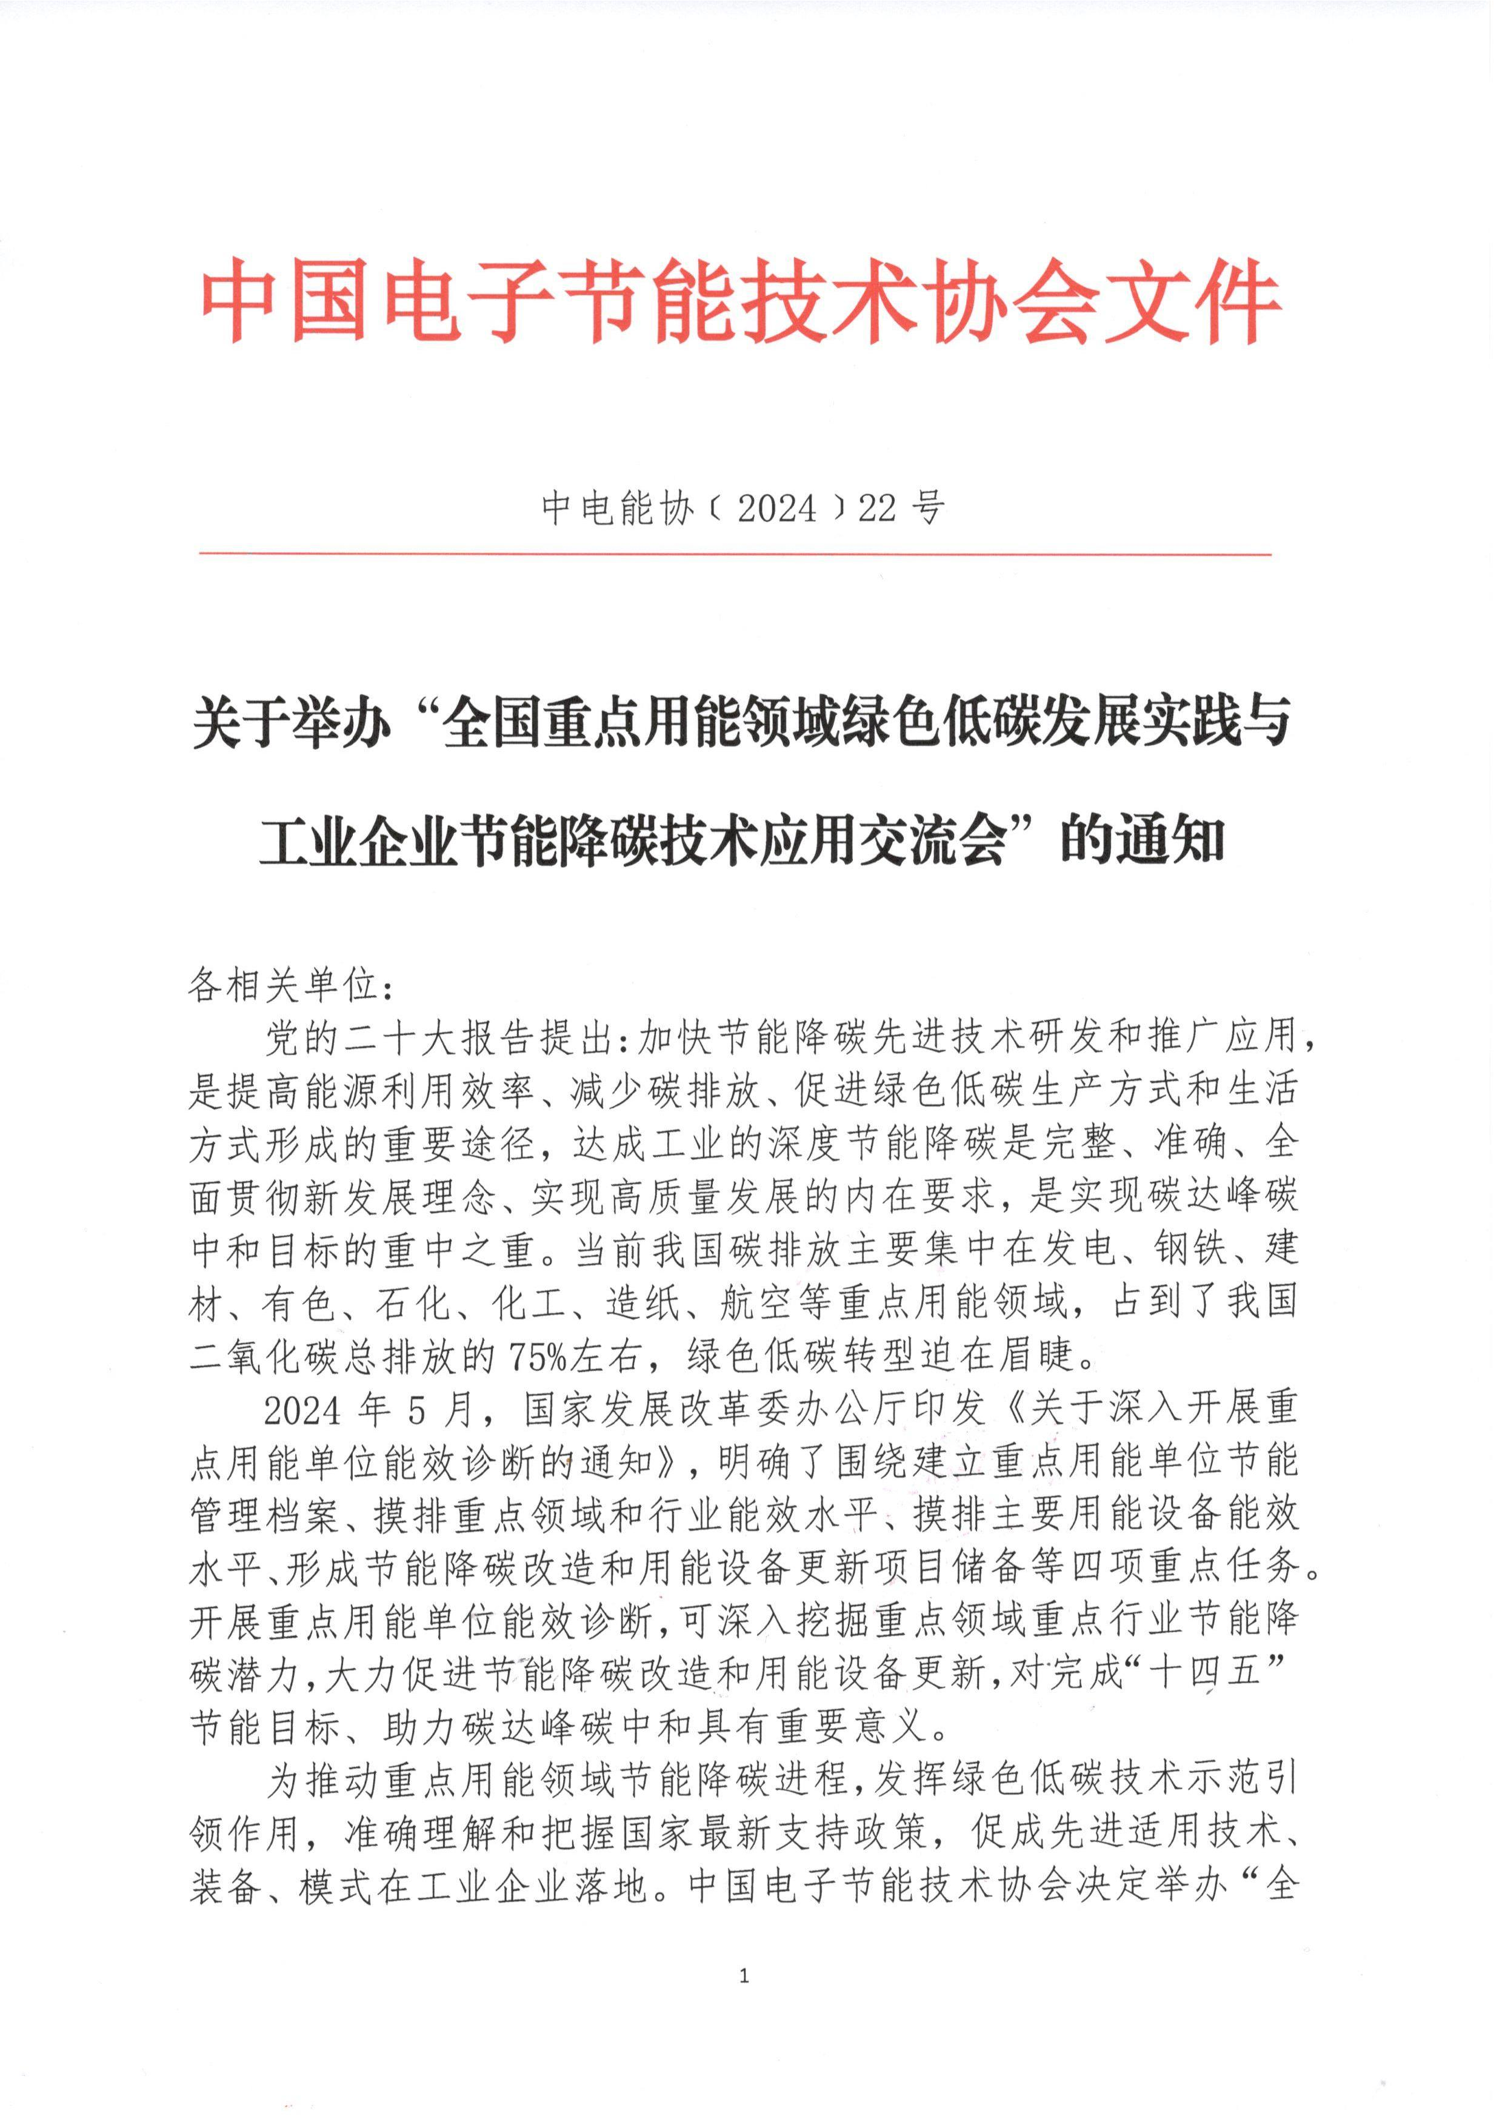
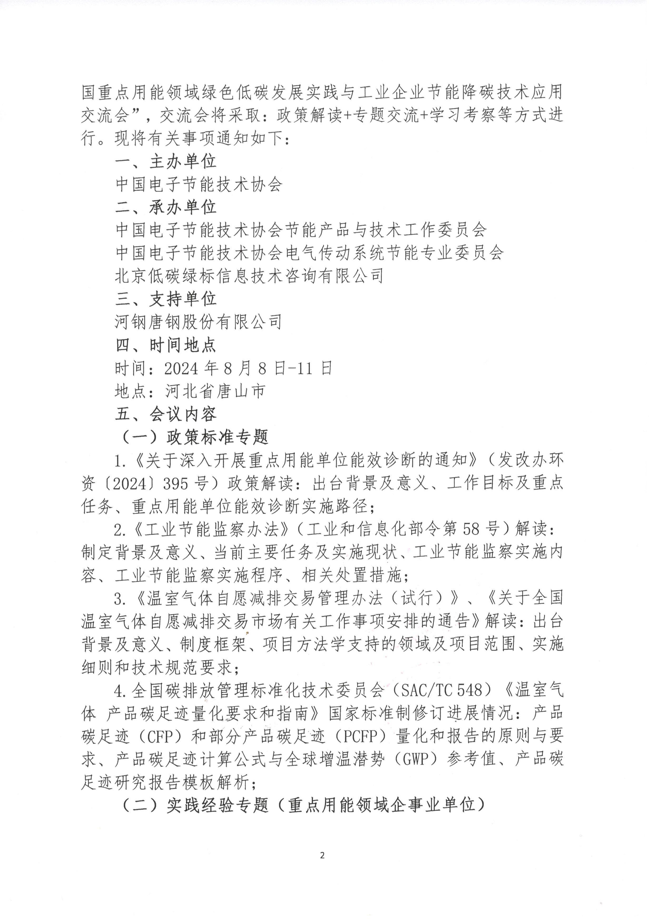
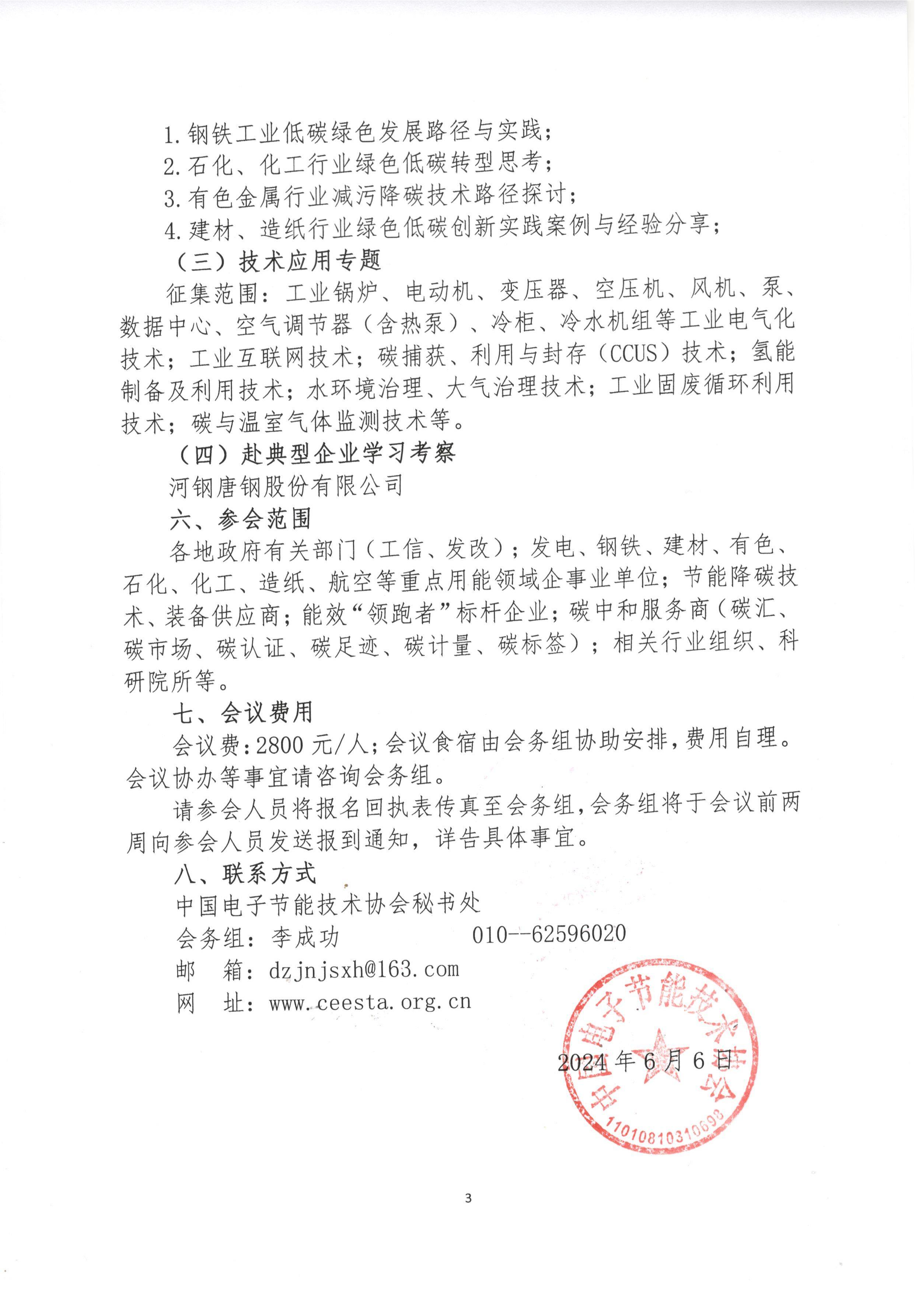
附 件1：
全国重点用能领域绿色低碳发展实践与工业企业节能降碳技术应用交流会参会回执表
单位名称  （签 章） |  |  | 地 址
经 办 人 |  | 传 真 |  | 邮 编
座机/手机 |  |  | E-mail
参会人员姓名 | 性 别 | 职 务 | 手 机 | 联系电话（座机）
会议费用 | 会议费：2800元/人；会议食宿由会务组协助安排，费用自理。
发票信息 | 1.开 票 名 称：  2.纳税人识别号：
住宿预定 | £ 双床房 □ 双床房与其他代表拼住  □ 大床房 □ 自行安排
费用总计 | ￥： 元 （大写： ）
收款账户 | 北京低碳绿标信息技术咨询有限公司
账 号 | 0200 2453 0920 0040 209
开户银行 | 中国工商银行股份有限公司北京四季青支行
备注：请参会人员将报名回执表传真至会务组，会务组将于会议前两周向参会人员发送报到通知，详告具体地点、食宿费用、乘车路线等事宜。
中国电子节能技术协会会务组:
联系人：李成功 电 话：010--62596020
E-mail：dzjnjsxh@163.com 网 址: www.ceesta.org.cn
附 件2：
全国重点用能领域绿色低碳发展实践与工业企业节能降碳技术应用交流会协办回执表
类 别 | 协办内容 | 费 用
协办单位 | 仅限2家，可享受权益包括：  1.技术解析与案例分享演讲，时间1小时。  2.为协办单位在会场设置9平米展台供演示宣传。  3.单位名称及logo出现在会场的主背板等宣传板、会议资料封面或封底；在会场显著位置摆放由协办单位提供的易拉宝宣传架4个。  4.提供会议资料封面或封底彩色整版（210mm×285mm）1页，用于形象宣传，由协办单位负责提供成品样稿（TIF格式）。  请将样稿及LOGO通过电子邮件发送至会务组邮箱：dzjnjsxh@163.com，请注明“协办单位样稿”。  5.Logo出现在胸卡、吊绳、会议袋上；  6.免费参会名额4人（含演讲人） | 人民币：6万元
支持单位 | 仅限4家，可享受权益包括：  1.技术解析与案例分享现场演讲，时间30分钟。  2.单位名称及logo出现在会场的主背板等宣传板、会议资料封面；在会场显著位置摆放由支持单位提供的易拉宝宣传架2个。  3.在会议资料中目录前提供彩色整版（210mm×285mm）2页，用于技术、产品、解决方案、服务项目及形象宣传，由支持单位负责提供成品样稿（TIF格式）。  请将样稿及LOGO通过电子邮件发送至会务组邮箱：dzjnjsxh@163.com，请注明“支持单位样稿”。  4.Logo出现在胸卡、吊绳、会议袋上。  5.免费参会名额2人（含演讲人） | 人民币：3万元
选择确认 | □ 协办单位 □ 支持单位
费用总计 | ￥： 元 （大写： ）
发票信息 | 1.开 票 名 称：  2.纳税人识别号：
指定收款 | 户 名：北京低碳绿标信息技术咨询有限公司  开 户 行：中国工商银行股份有限公司北京四季青支行  账 号： 0200 2453 0920 0040 209
中国电子节能技术协会会务组:
联系人：李成功 电 话：010--62596020
E-mail：dzjnjsxh@163.com 网 址: www.ceesta.org.cn

